系统使用说明

|  |  |
| --- | --- |
| 手册版本 | 1.0 |
| 最后修订时间 | 2025.5.9 |
| 手册编写 | 东北石油大学 STA LAB |
| 联系电话 | 18296984043 |
| 联系邮箱 | esjian@outlook.com |

表：手册信息

# 系统概述

## 系统开发背景

受到油田系统委托，将食堂的入库出库流程从传统繁琐的人工实现方式变成使用计算机的快速便捷方式，从而减少人力物理财力的浪费

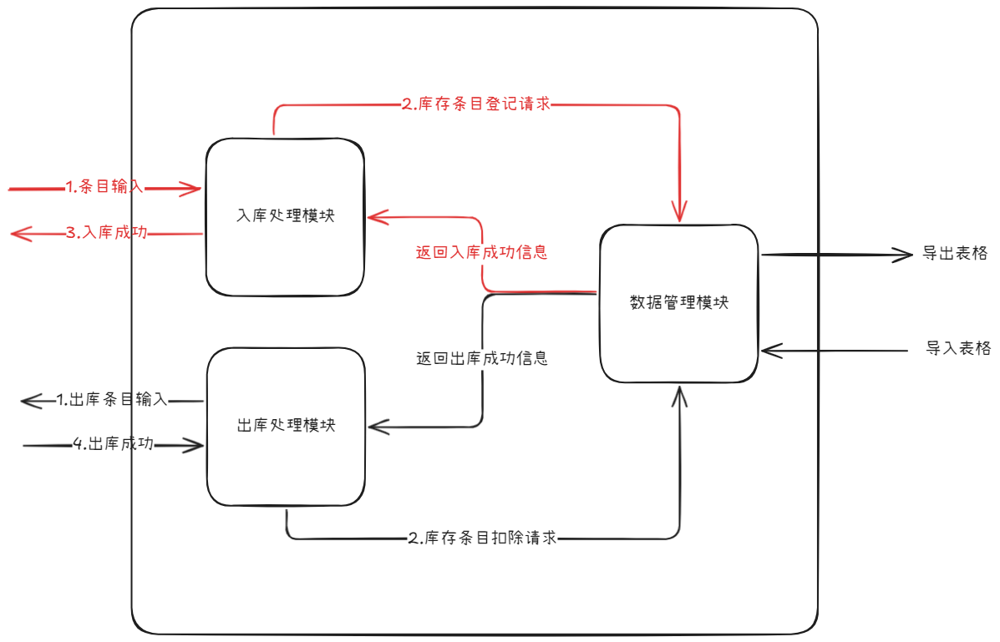

图：系统业务架构设计

## 人工输入的缺点

经过油田实际调研，我发现手动输入存在很多问题，现将问题整理出如下表格所示（如果后续发现了新问题会不断的补充记录）

表：过往人工输入问题概述与详述

|  |  |
| --- | --- |
| 概述 | 详述 |
| 价位记录混乱 | 每个条目每个价位的记录不到位经常产生多扣、少扣、漏扣的问题造成查表次数多 |
| 输入数据慢 | 依赖于人工翻来覆去找表单元、改表单元，这种重复性劳动耗时耗力，且很容易填错、改错 |
| 无备份管理 | 没有一个明确的备份管理规范，造成出现问题后无法将问题表重置到没有问题的状态 |

## 系统解决的痛点

在输入格式的保证上，系统将输入的条目格式进行统一，防止每次输入的条目格式不统一造成输入混乱，进而导致容易出现错误的可能性。通过规定了数据表的标准为四个表及其命名格式完成表格统一。

在输入方式上，引入了照片识别表单的方式，大大减少人工重复性输入的压力，将人的工作中心转移到输入数据检查上，提高了输入数据的速度。

在备份管理上，精心设置了备份系统。存放表的工作目录从逻辑设计上分成三种分区（备份区、暂存区、工作区）。三种区域的工作情况如下

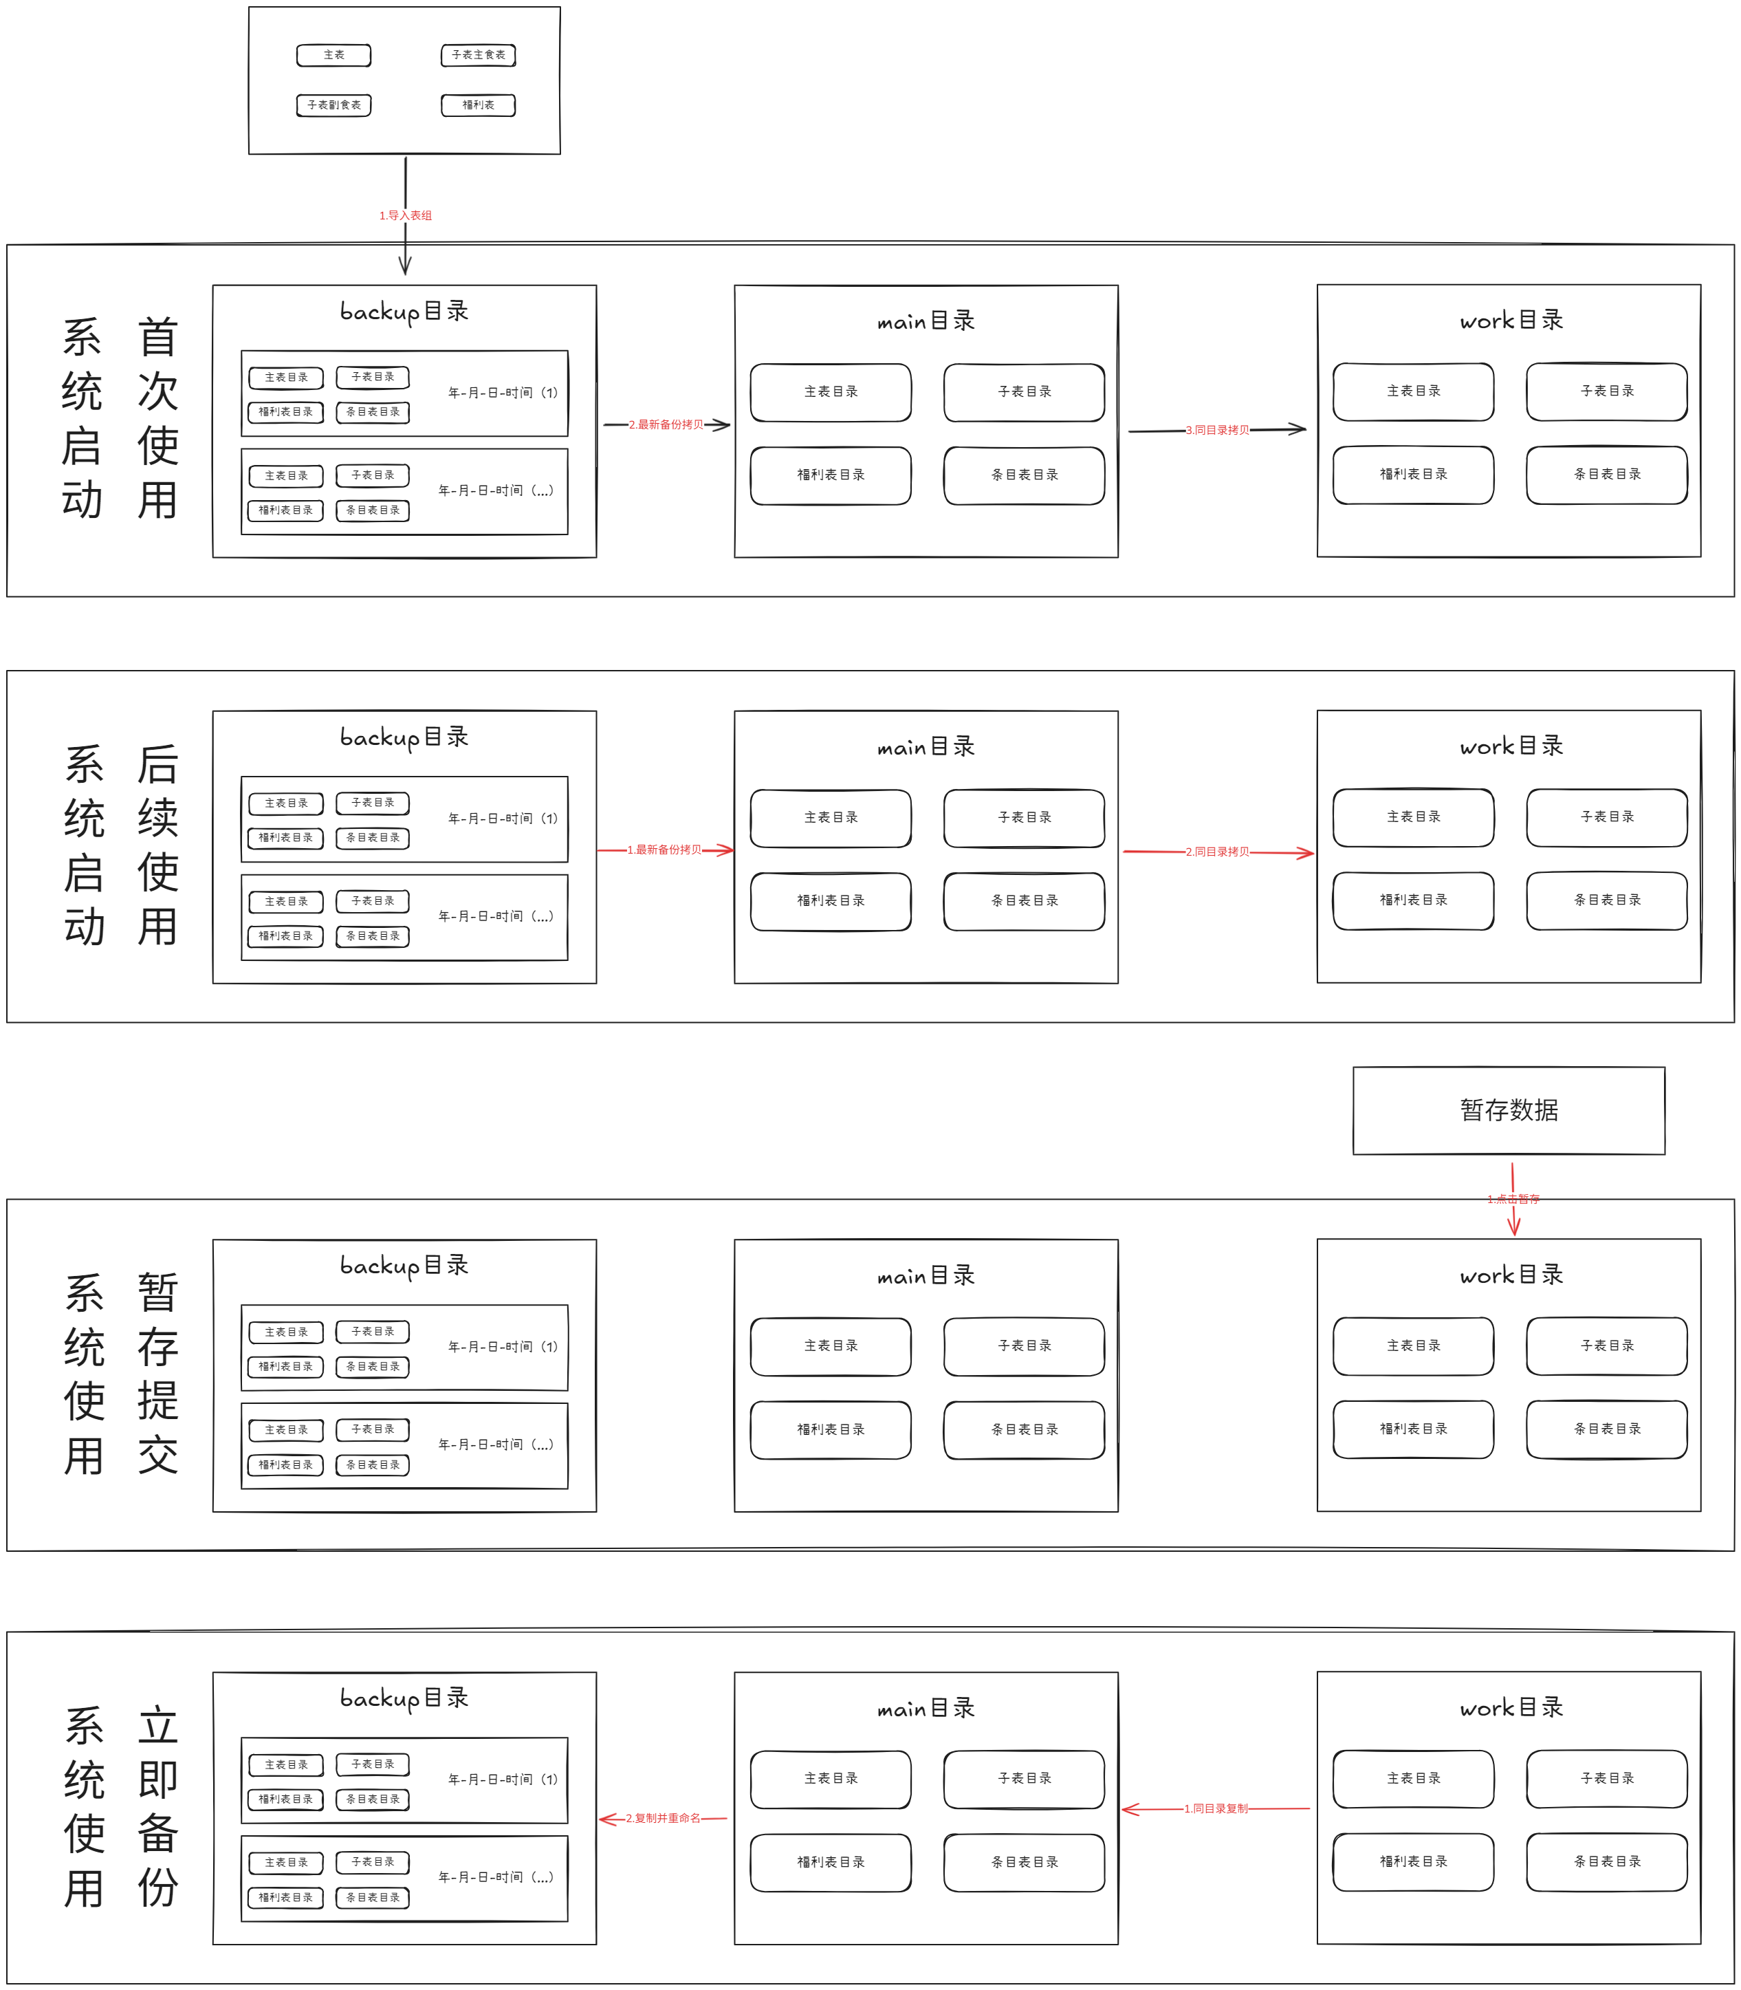

图：系统备份功能运行逻辑

# 第二章 初始化应用

说明：如果是初次使用应用，请按照第二章所说的准备应用的初始化

## 建立条目表

## 安装应用

1. 将压缩包解压到 C 盘根目录

2. 在桌面上新建快捷方式并且指向该应用

## 添加 Excel 信任目录

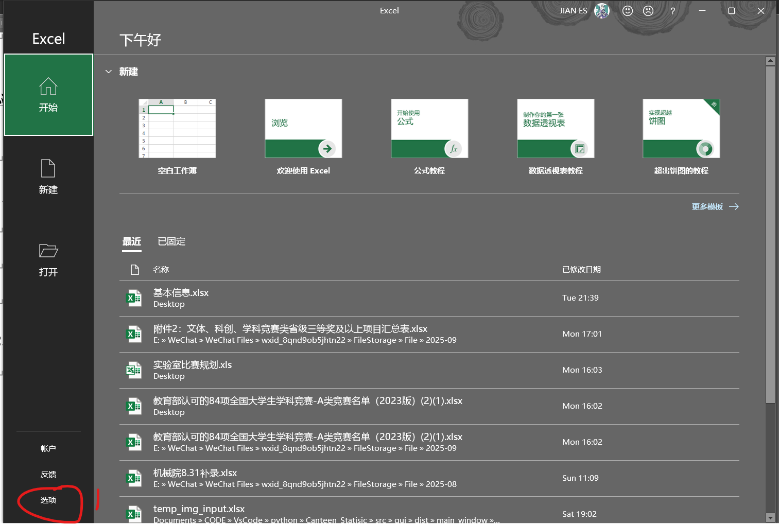

第1步：点击选项

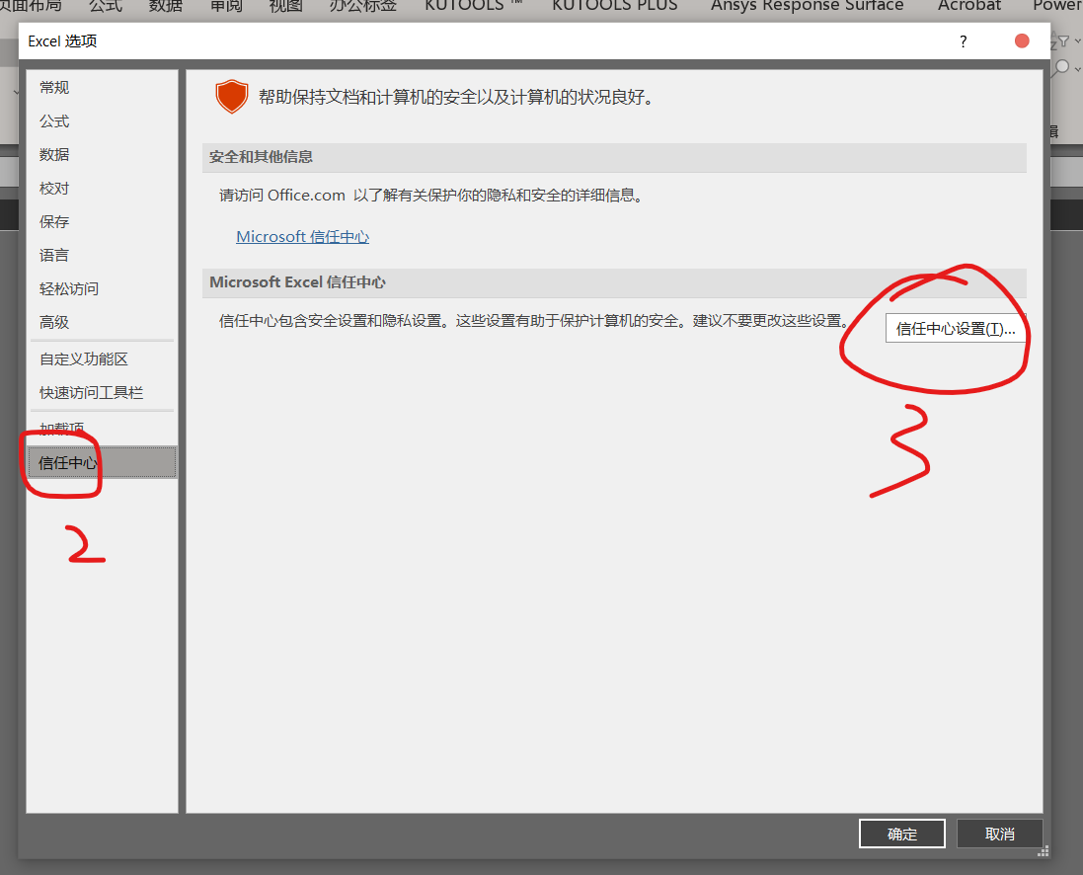

第2步：点击信任中心 🡪 第3步：点击信任中心设置

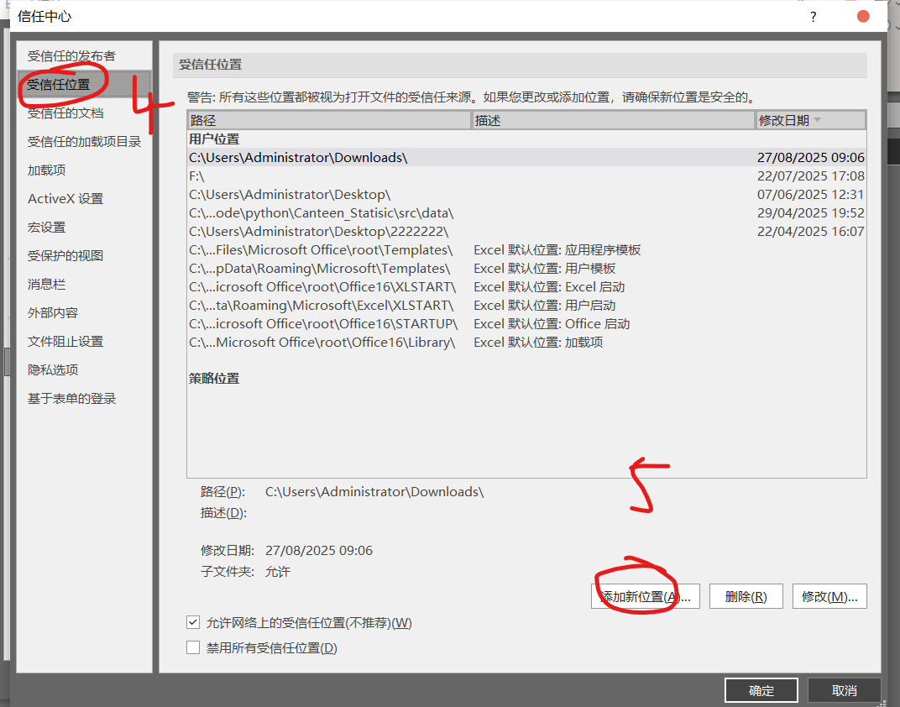

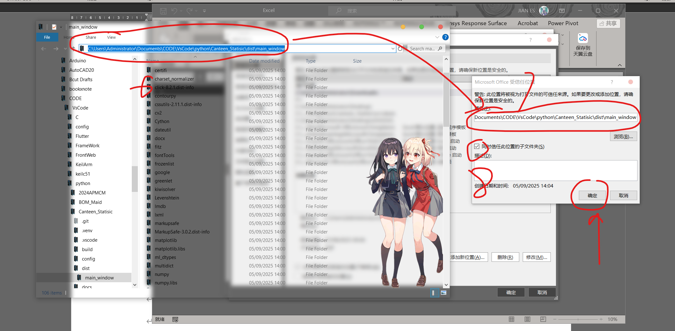

第6步：点击资源管理器地址栏，复制文件地址 🡪 第7步：将刚刚复制的地址粘贴到图中圈出位置 🡪 第8步：点击同时信任此位置的子文件夹 🡪 第9步：点击确认

## 应用内初始化

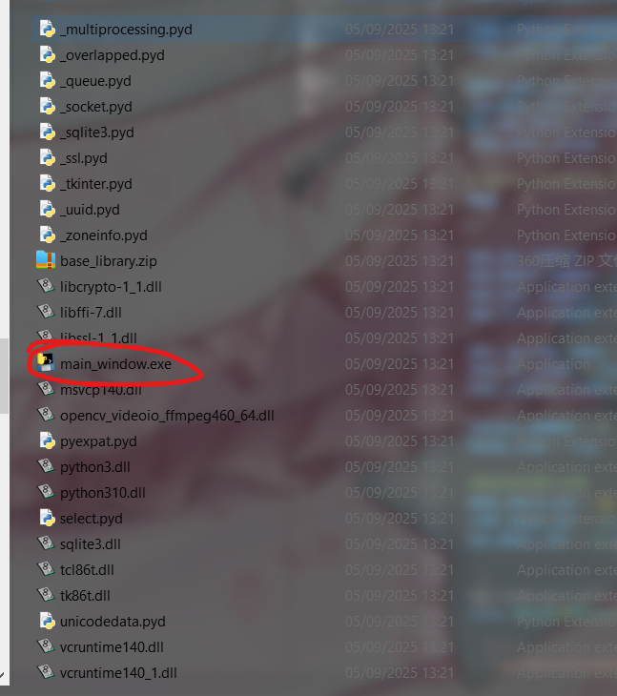

1. 点开安装目录下的 main_window.exe

# 第三章 使用应用

## 入库功能

### 手动入库

1. **填写信息**：填写“手动录入”-“录入信息“中的10个信息要素

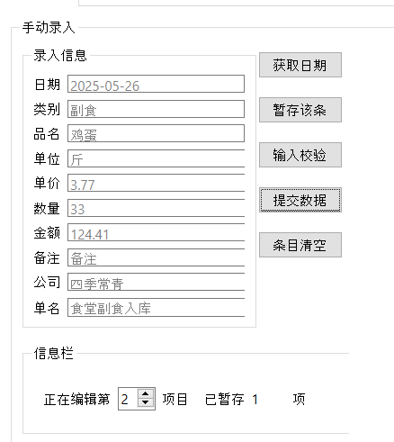

【日期】日期格式要求为 YY-MM-DD 格式（如上图所示）；不能留空

|  |  |  |
| --- | --- | --- |
| 错误案例 | 错误原因 | 错误改正 |
| 2025-3-16 | 月份只有1位数字，应有2位数字 | 2025-03-16 |
| 2025-3-6 | 月份、日只有1位数字，应有2位数字 | 2025-03-06 |

表：日期填写错误案例及其改正

**提示**：如果是当天入库获取当天日期，可以点击“获取日期”按钮来快速填写当天日期，具体效果参见下图



【类别】入库的产品类型，填写主食或者副食的其中一种；不能留空；

【品名】入库的产品名字；不能留空；

**注意**：品名有要求，当未勾选只登记福利表时填进去的名字必须要主表、子表中存在相应以此名字命名的工作簿。

【单位】入库产品的单位，一定要与原来的这个物品之前的入库单位保持统一，要不然会造成单位换算错误；不能留空

【单价】入库产品的单价；不能留空

【数量】入库产品的数量，不能留空

【金额】入库产品的总金额，不能留空

【公司】入库产品的公司；不能留空

**注意**：入库产品的公司要求主表工作簿中有一个以该公司为名字的工作簿

【备注】入库产品的备注；可以留空

1. **点击“暂存该表”**：将填写的信息提交到“暂存表”中，若提交成果则会弹出一个操作通知，且信息栏中的“正在编辑第X条目”以及“已暂存X项”数字会发生变动。



提示：此处演示了提交一个的情况，实际上如果你同时手动入库一个以上的产品条目，可以继续重复手动入库的步骤1将多个条目提交到暂存表中。

1. **点击“输入校验“**：弹出一个窗口检查刚刚提交到暂存表中的内容



**提示：**在 Excel 数据查看可以直接修改数据并且按下 Ctrl+S

1. **点击“提交数据“按钮**：将数据从暂存表，提交到仓库表，提交好了后会弹出一个通知提示提交成功。



**提示**：该步用时比较长请耐心等待；如果你想要在本次提交的时候一并打上日记信息，可以勾选“日记“（下图一），如果你想要在本次提交的时候一起提交”日记“”月计“信息，那么还需要勾选”月计“，勾选几个开启几个功能；如果你勾选了”只登记福利表“那么此次登记只会更新福利表中而不会更新主表和子表。

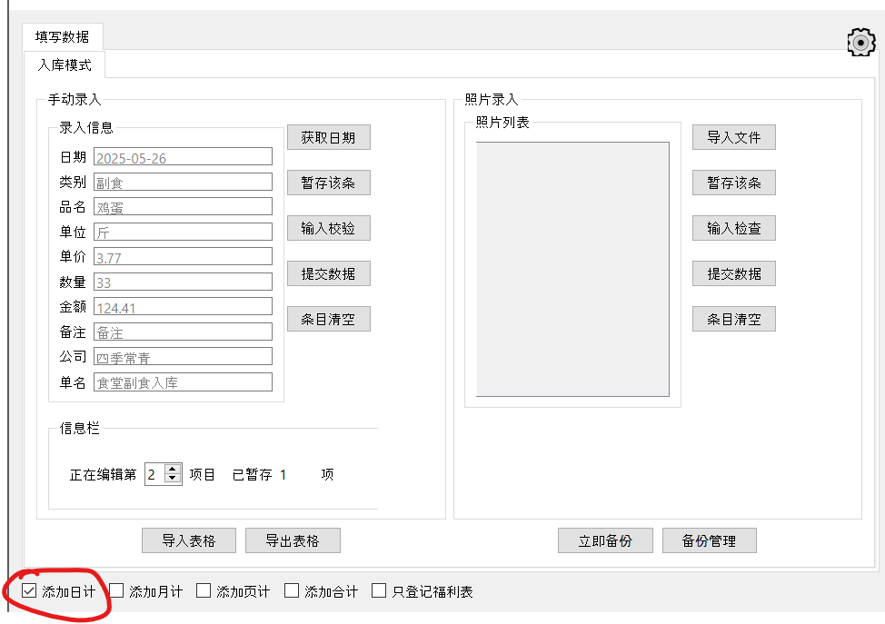

1. **点击“立即备份“按钮**：在你提交完成数据后务必点击备份，防止数据丢失，程序打开时会默认加载上次最新备份



**提示**：备份命名方式是以 年-月-日-时-分-秒 去命名的；可以点击“备份管理“进行备份查看、备份复原（将备份复原到当前工作目录）、备份删除

### 照片入库

1. **导入照片文件**：主要有两种方式导入，分别是拖拽导入（下图一）、以及点击“导入文件“按钮导入（下图二）



图一：从微信直接拖拽导入和从桌面拖拽导入示范



图二：点击“导入文件“按钮导入示范

**提示**：拖拽导入可以同时拖入多个图片进行导入；在图二所示的导入方式中，按住 Ctrl 键可以支持同时导入多个照片文件。

1. **点击“暂存该条“按钮**：点击暂存按钮后，程序会自动扫描照片表格，扫描结束后会弹出一个扫描完成提示窗口



提示：切勿重复点击扫描按钮

1. **点击“输入检查“按钮**：点击输入检查 🡪点击弹出窗口中的 OK键 🡪 在自动打开的表格下检查纠正输入条目🡪补全 日期、类别、备注、公司、单名 列🡪按下 Ctrl+S进行表单保存🡪关闭Excel 程序



**注意**：其填写要求和前面手动添加的时候对每个条目每个类别的填写要求是一致的。

1. 点击“提交数据”按钮“：和前面一样



**提示**：该步用时比较长请耐心等待；如果你想要在本次提交的时候一并打上日记信息，可以勾选“日记“（下图一），如果你想要在本次提交的时候一起提交”日记“”月计“信息，那么还需要勾选”月计“，勾选几个开启几个功能；如果你勾选了”只登记福利表“那么此次登记只会更新福利表中而不会更新主表和子表。

1. 点击“立即备份“按钮：为了保证每次提交都有记录可查，请在提交之后点击“立即备份”按钮（如下图所示）



## 出库功能

### 手动出库

### 照片出库

## 备份管理

### 手动备份

### 删除备份

### 备份导出

## 应用设置（待完善）

# 第四章 问题反馈

为了得到有效的程序反馈修订信息，现制定以下反馈格式。请甲方按照以下格式要求进行意见的反馈，以便我们更好的优化迭代程序。大概的格式要包含【问题现象】、【现象描述】、【问题数据】、【版本信息】

【现象记录】用视频或者截图记录好现象

【现象描述】描述现象是怎么发生的

【问题数据】出现问题时输入系统的数据集

【版本信息】出现问题的程序版本号以及系统信息

# 第五章 检查清单

## 无意义的不明行

注意自己的表是否存在类似如下这样不完全空行的情况，如下图所示 202行~205行

